Nastanak interneta u RH od 1990. godine
do danas

Internet je u Hrvatskoj zaživio 17. studenoga 1990. godine kada je u rad puštena Hrvatska akademska i istraživačka mreža – CARNet (eng. Croatian Academic and Research Network). Za izgradnju Mreže i internetsku povezanost Hrvatske sa svijetom, najzaslužniji je Sveučilišni računski centar (Srce).

Projekt CARNet pokrenut je 1991. godine. U jesen 1991., tadašnje Ministarstvo znanosti, tehnologije i informatike osnovalo je Odbor za akademsku mrežu. Izgradnja i administriranje Mreže povjereno je Srcu zbog postignuća i kapaciteta kojima bi bila osigurana uspješnost i održivost Mreže.
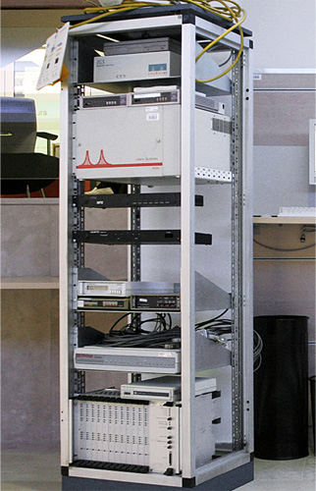 1. Oprema kojom se Hrvatska spojila na internet
1992. zaživjela je usluga Javno računalo. Na javnom računalu korisničke račune dobivali su prvo članovi akademske zajednice, a potom i svi članovi RH. Korisici su mogli pregledavati mrežne novine, koristiti elektroničku poštu te spremati i preuzimati datoteke. Izvan zgrade Srca, korisnici su imali pristup iternetu pomoću modemskih ulaza.
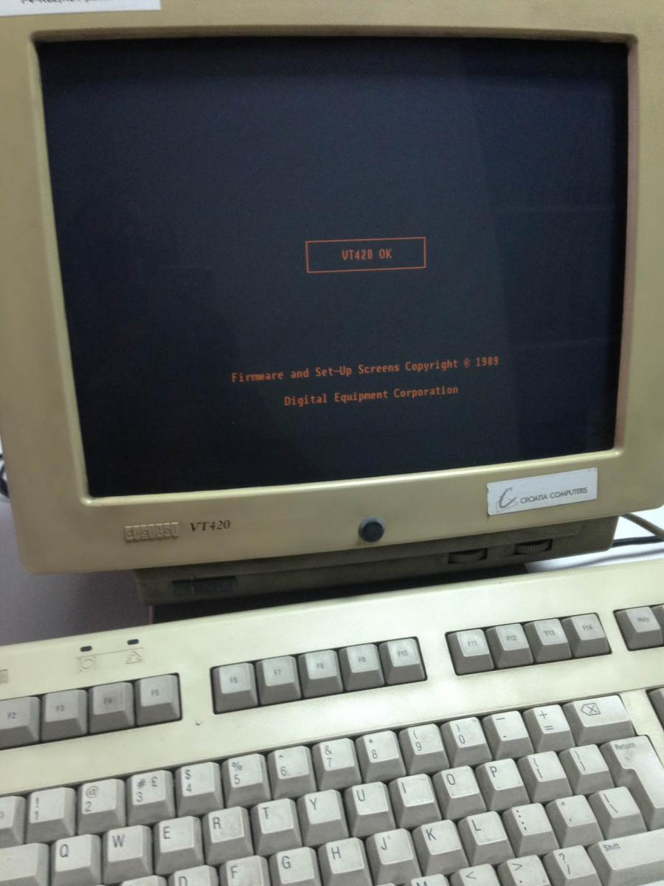
2. Terminal s kojeg se pristupalo internetu

1993. izašao je prvi broj Glasila Srca. Čitateljima je predstavljalo mrežne usluge i upute kako se koriste.
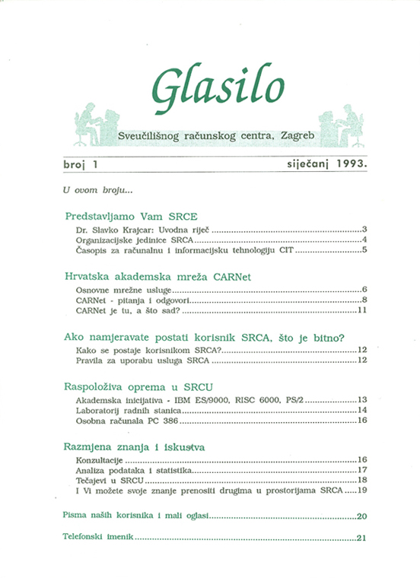 3. Naslovnica prvog broja Glasila Srca

1993. Srce je uspostavilo prvi Gopher server za hrvatsku mrežu. Gopher je internetski informacijski servis, kao današnji World Wide Web (www). Također, Hrvatska je dobila svoju vršnu domenu .hr.
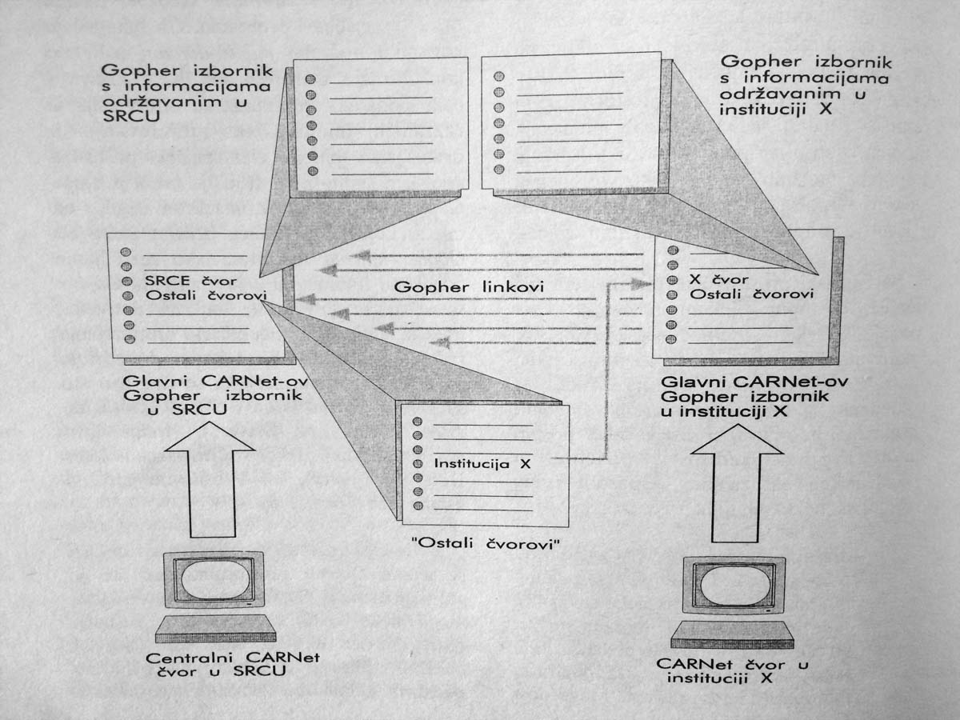 4. Shema Gopher servera u Srcu
2000. Srce je udomilo CIX – hrvatsko nacionalno središte za razmjenu internetskog prometa (eng. Croatian Internet eXchange) koji je odmah te godine započeo s radom.

2002. u Srcu je uspostavljeno međunarodno čvorište paneuropske mreže GÉANT .
Te godine je također izmjeren hrvatski prostor weba: veličina i formati datoteka, omjer teksta, slike, audio i videozapisa... Nakon prvog, obavljeno je još pet mjerenja koje ožete pronaći na stranicama Srca.

2005. stručnjaci su povezali Hrvatsku akademsku i istraživačku zajednicu u roaming sustav eduroam (eng. educational roaming).

Već 2004. počela je realizacija ideje o jedinstvenom korisničkom identitetu za identifikaciju na društvenim mrežama i u mrežnim uslugama dostupnima unutar Hrvatske akademske zajednice.
1. ožujka 2006. U produkciju je stavljena AAI@EduHr adresa koju koristimo i danas.
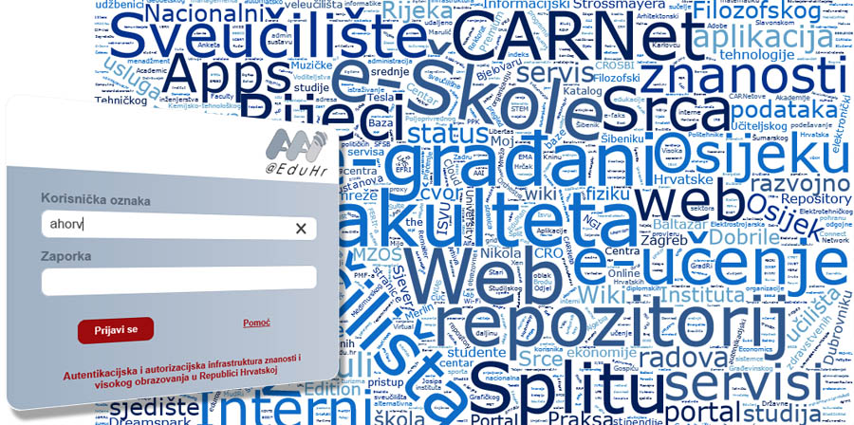

2011. provedeno je prvo harvestiranje svih web-sjedišta na nacionalnoj internetskoj domeni. Harvestiranje je obavilo Srce za Nacionalnu i sveučilišnu knjižnicu.

U Nacionalnoj i sveučilišnoj knjižnici je nakon 25 godina rada dodijeljena Povelja Republike Hrvatske za osobite zasluge u uvođenju i popularizaciji interneta i internetskih tehnologija u RH.
